类别 | 片名 | 影片大致内容 | 影片获取方式
公益广告 | 永远在一起 | 世界卫生组织结核病/艾滋病防治亲善大使彭丽媛教授与受艾滋病 影响的孩子们一起弹琴，一起画画，一起运动……倡导关爱受艾滋病影响儿童，反对艾滋病社会歧视。 | 中国性病艾滋病防治协会“艾智库”微信小程序  ——“资料库”板块
微视频  （微电影、宣传短片） | 青少年防艾主题系列微电影《惊醒》 | 出品：中国性病艾滋病防治协会/开心麻花 “戴”，还是不“戴”，这是个问题……面对诱惑，你会怎么办？ 看本片主人公在面对好友的惊“艳”party时，脑海中的“魔鬼” 与“天使”的大乱斗吧。 | 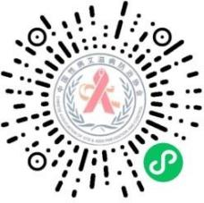  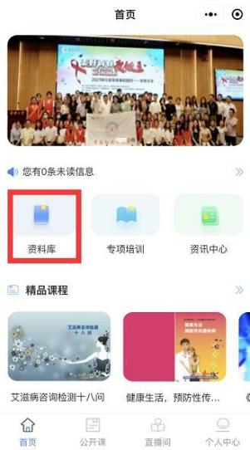
 | 青少年防艾主题系列微电影《他和他》 | 出品：中国性病艾滋病防治协会/开心麻花  当他得知自己感染上艾滋病，他该如何面对另一半呢？是离开，还是一起携手面对？当他袒露心声后，却得知了令人意想不到的状况  ……在艾滋病的阴影下，他们该何去何从？
 | 青少年防艾主题系列微电影《72小时》 | 出品：中国性病艾滋病防治协会/开心麻花  主人公阿石由于一次未经保护的“擦枪走火”而被神秘人“AIDS” 关进密室，必须在72小时之内找到正确的线索，方可走出密室。随着时间不断流逝，气氛也愈发紧张……他能否在这72小时里找到逃出生天的方法？
 | 青少年防艾主题系列微电影《恶意》 | 出品：中国性病艾滋病防治协会/开心麻花  酒吧调酒师叶秋最近发现了一件怪事，酒吧常客小丽每晚都会和不同的陌生男人回家。她为什么要这样做？后来，从酒吧老板的口中才得知真相，叶秋后怕至极……
 | 青少年感染艾滋病警示微电影《艾情》 | 出品：中国性病艾滋病防治协会  如果人生能有再来一次的机会该多好？一次美好的邂逅，是一段恋情的开端。然而在美好之下，隐藏的却是危险……因为一次无保护性行为，女孩感染了艾滋病，她该怎么办？要如何面对未来？
 | 青少年感染艾滋病警示微电影《放纵的艾》 | 出品：中国性病艾滋病防治协会  在繁华和浮躁中，我们是否还能保持清醒？在毒品的作用下，片中的主人公女孩与一名男性发生了无保护性行为，一时的欢愉过后， 等待着女孩的却是感染了艾滋病的诊断结果，她的余生也将在服药以及内心的阴影中度过……
 | 青少年感染艾滋病警示微电影《一生所艾》 | 出品：中国性病艾滋病防治协会  本片主人公小磊在一次与“大叔”共进晚餐后被灌醉，没想到醒来迎接他的，是一件寿衣和“欢迎加入艾滋病俱乐部”的字条……原来这位大叔是一名艾滋病感染者，面对已感染艾滋病的事实，小磊该如何面对家人和之后的生活？而那位大叔是否会为他的行为付出代价？
 | 青少年感染艾滋病警示微电影《与艾同行》 | 出品：中国性病艾滋病防治协会  本片主人公王冬是一名在校大学生，平时喜欢给生活“加点料”， 在一次次与网友的“约会”中，王冬先后和多人发生了男性同性性行为，这是他想要的新生活吗？等待着他的，又会是什么呢？
 | 爱·青春 | 出品：中国疾控中心艾防中心/沈阳大学  在大学，在冲动的指引下，你们开始体会到了一种别样的刺激。然而当你得知“艾滋病离大学校园并不遥远”时，你是否会开始担心自己？当你鼓起勇气去检测，得到的却是自己最不愿看到的结果…  …是的，没有人能通过外观判断对方携带艾滋病病毒与否，珍爱生命，远离艾滋，我们都要保护好自己！
动漫 | 大话艾滋 | 听“大表哥”以轻松、幽默但又不失严肃的态度和大学生朋友聊一聊“艾滋病的那些事儿”，让我们一起树立健康性观念，用防艾知识武装自己，享受美好的校园生活。
 | 艾滋病检测动画片《如果艾 别伤害》 | 出品：中国性病艾滋病防治协会  爱是美好的，性也是美好的，但如果在激情时刻没有保护好自己， 要麻利儿地去做艾滋病病毒检测！如果检测结果是阳性，越早治疗效果越好！
电视节目 | 世界艾滋病日特别节目《我是大医生》 | 出品：国家卫生健康委员会/国务院防治艾滋病工作委员会办公室2016年12月1日，第29个世界艾滋病日《我是大医生》特别筹划艾 滋病宣讲节目，主题是“携手抗艾 重在预防”。看世界卫生组织结核病艾滋病防治亲善大使彭丽媛教授与权威专家一起走进北京航空航天大学，携手抗艾、重在预防！
 | 世界艾滋病日特别节目《老师请回答》 | 出品：国家卫生健康委员会/教育部  国家卫生健康委员会、教育部共同主办了2020年“世界艾滋病日” 主题宣传活动暨《老师请回答》特别节目。整场节目，有最接地气的科普、最让人动容的关爱、最全情的付出、最具勇气的直面，还有红丝带健康大使现场“教学”，以及最让人惊喜的老师团答疑分享，最让人感动的是世界卫生组织结核病/艾滋病防治亲善大使彭 丽媛对青年学生们最温暖的鼓励！
长视频 | 反歧视纪录片《在一起》 | 出品：国务院防治艾滋病工作委员会办公室/中国健康教育中心2009年导演顾长卫邀请HIV感染者一起参与电影《最爱（原名《魔 术外传》）的拍摄，希望通过感染者在剧组里和工作人员一起工作和生活，让大众了解艾滋病的常识，消除对感染者的偏见。本片记录了这一过程。

